# Статистический отчет

Код исследования: ERGO_2024

Спонсор: ООО «НПФ «Материа Медика Холдинг»

Исследуемый препарат: Эргоферон**®**

Препарат сравнения: Плацебо

В исследовании приняли участие 1694 пациента (847 человек в группе Плацебо, 847 человек к группе Эргоферон). Все участники закончили исследование по Протоколу. Таким образом, популяция всех включенных пациентов (intention-to-treat, ITT), популяция пациентов, завершивших исследование согласно протоколу (per protocol, PP) и популяция безопасности (TS) совпадают.

## Базовые характеристики пациентов и их сравнение

В *Таблице 1* представлены описательные статистики

для количественных переменных:

* Количество наблюдений;
* Среднее арифметическое;
* 95% доверительный интервал (ДИ) для среднего;
* Стандартное отклонение;
* Медиана;
* Межквартильный размах;
* Минимальное значение;
* Максимальное значение.

для порядковых и качественных показателей:

* Абсолютная частота (количество наблюдений);
* Относительная частота (в процентах).

**Таблица 1.** Базовые характеристики анализируемой совокупности

| **Characteristic** | **N = 1,694**1 |
| --- | --- |
| Группа |  |
| Плацебо | 847 (50%) |
| Эргоферон | 847 (50%) |
| Пол |  |
| Женский | 893 (53%) |
| Мужской | 801 (47%) |
| Возраст |  |
| Mean | 29 |
| SD | 4 |
| Median | 29 |
| 25%-75% | 26-31 |
| Minimum | 21 |
| Maximum | 43 |
| Время_до_улучшения, дни |  |
| Mean | 5.13 |
| SD | 1.10 |
| Median | 4.78 |
| 25%-75% | 4.34-5.54 |
| Minimum | 4.00 |
| Maximum | 10.64 |
| Лейкоциты_Визит_1, х10^9/л |  |
| Mean | 6.01 |
| SD | 1.32 |
| Median | 5.80 |
| 25%-75% | 4.90-7.00 |
| Minimum | 4.00 |
| Maximum | 9.00 |
| Эритроциты_Визит_1, х10^9/л |  |
| Mean | 5.00 |
| SD | 0.56 |
| Median | 5.00 |
| 25%-75% | 4.50-5.50 |
| Minimum | 4.00 |
| Maximum | 6.00 |
| Гемоглобин_Визит_1, г/л |  |
| Mean | 133 |
| SD | 8 |
| Median | 133 |
| 25%-75% | 127-140 |
| Minimum | 120 |
| Maximum | 150 |
| Гематокрит_Визит_1 |  |
| Mean | 0.413 |
| SD | 0.022 |
| Median | 0.410 |
| 25%-75% | 0.390-0.430 |
| Minimum | 0.380 |
| Maximum | 0.500 |
| Тромбоциты_Визит_1,х10^9/л |  |
| Mean | 301 |
| SD | 30 |
| Median | 300 |
| 25%-75% | 280-320 |
| Minimum | 198 |
| Maximum | 398 |
| Нейтрофилы_Визит_1, х 10^9/л |  |
| Mean | 3.47 |
| SD | 1.01 |
| Median | 3.30 |
| 25%-75% | 2.60-4.20 |
| Minimum | 2.00 |
| Maximum | 6.00 |
| Лимфоциты_Визит_1, х 10^9/л |  |
| Mean | 1.51 |
| SD | 0.32 |
| Median | 1.50 |
| 25%-75% | 1.30-1.70 |
| Minimum | 1.00 |
| Maximum | 2.70 |
| Моноциты_Визит_1, х 10^9/л |  |
| 0 | 2 (0.1%) |
| 0.1 | 1,692 (100%) |
| Эозинофилы_Визит_1, х 10^9/л |  |
| 0.1 | 1,694 (100%) |
| Базофилы_Визит_1, х 10^9/л |  |
| 0 | 1,650 (97%) |
| 0.1 | 44 (2.6%) |
| Отклонения_ЭКГ_Визит_1 |  |
| 0 | 1,653 (98%) |
| 1 | 41 (2.4%) |
| Отклонения_Физ_осмотр_Визит_1 |  |
| 0 | 1,656 (98%) |
| 1 | 38 (2.2%) |
| Отклонения_Вит_показатели_Визит_1 |  |
| 0 | 1,677 (99%) |
| 1 | 17 (1.0%) |
| Лейкоциты_Визит_2, х10^9/л |  |
| Mean | 5.97 |
| SD | 1.33 |
| Median | 5.80 |
| 25%-75% | 4.80-6.90 |
| Minimum | 4.00 |
| Maximum | 9.00 |
| Эритроциты_Визит_2, х10^9/л |  |
| Mean | 5.00 |
| SD | 0.57 |
| Median | 5.00 |
| 25%-75% | 4.50-5.50 |
| Minimum | 4.00 |
| Maximum | 6.00 |
| Гемоглобин_Визит_2, г/л |  |
| Mean | 134 |
| SD | 8 |
| Median | 133 |
| 25%-75% | 127-140 |
| Minimum | 120 |
| Maximum | 150 |
| Гематокрит_Визит_2 |  |
| N | 1,694 |
| Mean | 0.412 |
| SD | 0.022 |
| Median | 0.410 |
| 25%-75% | 0.390-0.430 |
| Minimum | 0.380 |
| Maximum | 0.500 |
| Тромбоциты_Визит_2,х10^9/л |  |
| Mean | 300 |
| SD | 31 |
| Median | 299 |
| 25%-75% | 279-321 |
| Minimum | 184 |
| Maximum | 398 |
| Нейтрофилы_Визит_2, х 10^9/л |  |
| Mean | 3.47 |
| SD | 1.01 |
| Median | 3.30 |
| 25%-75% | 2.60-4.20 |
| Minimum | 2.00 |
| Maximum | 6.00 |
| Лимфоциты_Визит_2, х 10^9/л |  |
| Mean | 1.51 |
| SD | 0.32 |
| Median | 1.50 |
| 25%-75% | 1.30-1.70 |
| Minimum | 1.00 |
| Maximum | 2.50 |
| Моноциты_Визит_2, х 10^9/л |  |
| 0 | 3 (0.2%) |
| 0.1 | 1,691 (100%) |
| Эозинофилы_Визит_2, х 10^9/л |  |
| 0 | 5 (0.3%) |
| 0.1 | 1,689 (100%) |
| Базофилы_Визит_2, х 10^9/л |  |
| 0 | 1,666 (98%) |
| 0.1 | 28 (1.7%) |
| Отклонения_ЭКГ_Визит_2 |  |
| 0 | 1,654 (98%) |
| 1 | 40 (2.4%) |
| Отклонения_Физ_осмотр_Визит_2 |  |
| 0 | 1,646 (97%) |
| 1 | 48 (2.8%) |
| Отклонения_Вит_показатели_Визит_2 |  |
| 0 | 1,676 (99%) |
| 1 | 18 (1.1%) |
| 1n (%) | |

В *Таблице 1* представлены 95% ДИ для среднего в случае количественных данных и 95% ДИ Уилсона для порядковых и качественных показателей.

**Таблица 2.** Базовые характеристики и их 95% доверительные интервалы

| **Characteristic** | **Overall**,  N = 1,6941 | **95% CI**2 | **Плацебо**, N = 8471 | **95% CI**2 | **Эргоферон**, N = 8471 | **95% CI**2 |
| --- | --- | --- | --- | --- | --- | --- |
| Пол |  |  |  |  |  |  |
| Женский | 893 / 1,694 (53%) | 50%, 55% | 446 / 847 (53%) | 49%, 56% | 447 / 847 (53%) | 49%, 56% |
| Мужской | 801 / 1,694 (47%) | 45%, 50% | 401 / 847 (47%) | 44%, 51% | 400 / 847 (47%) | 44%, 51% |
| Возраст | 29 (4) |  | 29 (4) | 28, 29 | 29 (4) | 29, 29 |
| Время_до_улучшения, дни | 5.13 (1.10) |  | 5.14 (1.09) | 5.1, 5.2 | 5.12 (1.12) | 5.0, 5.2 |
| Лейкоциты_  Визит_1, х10^9/л | 6.01 (1.32) |  | 5.96 (1.32) | 5.9, 6.1 | 6.05 (1.31) | 6.0, 6.1 |
| Эритроциты_  Визит_1, х10^9/л | 5.00 (0.56) |  | 5.00 (0.56) | 5.0, 5.0 | 5.00 (0.57) | 5.0, 5.0 |
| Гемоглобин_  Визит_1, г/л | 133 (8) |  | 134 (8) | 133, 134 | 133 (8) | 133, 134 |
| Гематокрит_  Визит_1 | 0.413 (0.022) |  | 0.413 (0.023) | 0.41, 0.41 | 0.412 (0.022) | 0.41, 0.41 |
| Тромбоциты_  Визит_1,х10^9/л | 301 (30) |  | 301 (31) | 299, 303 | 300 (29) | 298, 302 |
| Нейтрофилы_  Визит_1, х 10^9/л | 3.47 (1.01) |  | 3.51 (1.03) | 3.4, 3.6 | 3.42 (0.98) | 3.4, 3.5 |
| Лимфоциты_  Визит_1, х 10^9/л | 1.51 (0.32) |  | 1.51 (0.31) | 1.5, 1.5 | 1.52 (0.33) | 1.5, 1.5 |
| Моноциты_  Визит_1, х 10^9/л | 0.0999 (0.0034) |  | 0.0998 (0.0049) |  | 0.1000 (0.0000) |  |
| Эозинофилы_  Визит_1, х 10^9/л | 0.1000 (0.0000) |  | 0.1000 (0.0000) |  | 0.1000 (0.0000) |  |
| Базофилы_  Визит_1, х 10^9/л | 0.0026 (0.0159) |  | 0.0026 (0.0159) | 0.00, 0.00 | 0.0026 (0.0159) | 0.00, 0.00 |
| Отклонения_  ЭКГ_Визит_1 |  |  |  |  |  |  |
| 0 | 1,653 / 1,694 (98%) | 97%, 98% | 829 / 847 (98%) | 97%, 99% | 824 / 847 (97%) | 96%, 98% |
| 1 | 41 / 1,694 (2.4%) | 1.8%, 3.3% | 18 / 847 (2.1%) | 1.3%, 3.4% | 23 / 847 (2.7%) | 1.8%, 4.1% |
| Отклонения_Физ_осмотр_Визит_1 |  |  |  |  |  |  |
| 0 | 1,656 / 1,694 (98%) | 97%, 98% | 829 / 847 (98%) | 97%, 99% | 827 / 847 (98%) | 96%, 99% |
| 1 | 38 / 1,694 (2.2%) | 1.6%, 3.1% | 18 / 847 (2.1%) | 1.3%, 3.4% | 20 / 847 (2.4%) | 1.5%, 3.7% |
| Отклонения_Вит_показатели_Визит_1 |  |  |  |  |  |  |
| 0 | 1,677 / 1,694 (99%) | 98%, 99% | 839 / 847 (99%) | 98%, 100% | 838 / 847 (99%) | 98%, 99% |
| 1 | 17 / 1,694 (1.0%) | 0.60%, 1.6% | 8 / 847 (0.9%) | 0.44%, 1.9% | 9 / 847 (1.1%) | 0.52%, 2.1% |
| Лейкоциты_  Визит_2, х10^9/л | 5.97 (1.33) |  | 5.96 (1.32) | 5.9, 6.0 | 5.98 (1.35) | 5.9, 6.1 |
| Эритроциты_  Визит_2, х10^9/л | 5.00 (0.57) |  | 5.00 (0.58) | 5.0, 5.0 | 5.00 (0.57) | 5.0, 5.0 |
| Гемоглобин_  Визит_2, г/л | 134 (8) |  | 134 (8) | 133, 134 | 133 (8) | 133, 134 |
| Гематокрит_  Визит_2 | 0.412 (0.022) |  | 0.412 (0.022) | 0.41, 0.41 | 0.411 (0.022) | 0.41, 0.41 |
| Тромбоциты_  Визит_2,х10^9/л | 300 (31) |  | 301 (29) | 299, 303 | 300 (32) | 297, 302 |
| Нейтрофилы_  Визит_2, х 10^9/л | 3.47 (1.01) |  | 3.41 (1.01) | 3.3, 3.5 | 3.53 (1.02) | 3.5, 3.6 |
| Лимфоциты_  Визит_2, х 10^9/л | 1.51 (0.32) |  | 1.51 (0.32) | 1.5, 1.5 | 1.51 (0.32) | 1.5, 1.5 |
| Моноциты_  Визит_2, х 10^9/л | 0.0998 (0.0042) |  | 0.0998 (0.0049) | 0.10, 0.10 | 0.0999 (0.0034) | 0.10, 0.10 |
| Эозинофилы_  Визит_2, х 10^9/л | 0.0997 (0.0054) |  | 0.0998 (0.0049) | 0.10, 0.10 | 0.0996 (0.0059) | 0.10, 0.10 |
| Базофилы_Визит_2, х 10^9/л | 0.0017 (0.0128) |  | 0.0014 (0.0118) | 0.00, 0.00 | 0.0019 (0.0136) | 0.00, 0.00 |
| Отклонения_ЭКГ_Визит_2 |  |  |  |  |  |  |
| 0 | 1,654 / 1,694 (98%) | 97%, 98% | 830 / 847 (98%) | 97%, 99% | 824 / 847 (97%) | 96%, 98% |
| 1 | 40 / 1,694 (2.4%) | 1.7%, 3.2% | 17 / 847 (2.0%) | 1.2%, 3.3% | 23 / 847 (2.7%) | 1.8%, 4.1% |
| Отклонения_Физ_осмотр_Визит_2 |  |  |  |  |  |  |
| 0 | 1,646 / 1,694 (97%) | 96%, 98% | 822 / 847 (97%) | 96%, 98% | 824 / 847 (97%) | 96%, 98% |
| 1 | 48 / 1,694 (2.8%) | 2.1%, 3.8% | 25 / 847 (3.0%) | 2.0%, 4.4% | 23 / 847 (2.7%) | 1.8%, 4.1% |
| Отклонения_Вит_показатели_Визит_2 |  |  |  |  |  |  |
| 0 | 1,676 / 1,694 (99%) | 98%, 99% | 835 / 847 (99%) | 97%, 99% | 841 / 847 (99%) | 98%, 100% |
| 1 | 18 / 1,694 (1.1%) | 0.65%, 1.7% | 12 / 847 (1.4%) | 0.77%, 2.5% | 6 / 847 (0.7%) | 0.29%, 1.6% |
| 1n / N (%); Mean (SD) | | | | | | |
| 2CI = Confidence Interval (95% ДИ для среднего в случае количественных данных и 95% ДИ Уилсона для порядковых и качественных показателей) | | | | | | |

**Таблица 3.** Сравнение групп Плацебо и Эргоферон по демографическим и другим исходным данным

| **Characteristic** | **Плацебо**,  N = 8471 | **Эргоферон**,  N = 8471 | **p-value**2 |
| --- | --- | --- | --- |
| Пол |  |  | >0.9 |
| Женский | 446 (52.7%) | 447 (52.8%) |  |
| Мужской | 401 (47.3%) | 400 (47.2%) |  |
| Возраст | 28.7 (3.8) | 28.8 (3.9) | 0.5 |
| Лейкоциты_Визит_1, х10^9/л | 6.0 (1.3) | 6.0 (1.3) | 0.2 |
| Эритроциты_Визит_1, х10^9/л | 5.0 (0.6) | 5.0 (0.6) | 0.9 |
| Гемоглобин_Визит_1, г/л | 133.6 (8.1) | 133.2 (7.8) | 0.3 |
| Гематокрит_Визит_1 | 0.4 (0.0) | 0.4 (0.0) | 0.3 |
| Тромбоциты_Визит_1,х10^9/л | 300.6 (30.6) | 300.4 (29.2) | 0.9 |
| Нейтрофилы_Визит_1, х 10^9/л | 3.5 (1.0) | 3.4 (1.0) | 0.072 |
| Лимфоциты_Визит_1, х 10^9/л | 1.5 (0.3) | 1.5 (0.3) | 0.5 |
| Моноциты_Визит_1, х 10^9/л | 0.1 (0.0) | 0.1 (0.0) | 0.2 |
| Эозинофилы_Визит_1, х 10^9/л | 0.1 (0.0) | 0.1 (0.0) |  |
| Базофилы_Визит_1, х 10^9/л | 0.0 (0.0) | 0.0 (0.0) | >0.9 |
| Отклонения_ЭКГ_Визит_1 | 18 (2.1%) | 23 (2.7%) | 0.5 |
| Отклонения_Физ_осмотр_Визит_1 | 18 (2.1%) | 20 (2.4%) | 0.9 |
| Отклонения_Вит_показатели_Визит_1 | 8 (0.9%) | 9 (1.1%) | >0.9 |
| 1n (%); Mean (SD) | | | |
| 2Pearson's Chi-squared test; Welch Two Sample t-test (поправки на множественные сравнения не производились) | | | |

Как видно, из *Таблицы 3* при сравнении групп Плацебо и Эргоферон по возрасту, полу, данным клинического анализа крови на Визите 1, наличию отклонений по результатам ЭКГ, физикального осмотра и оценки витальных показателей статистически значимых различий не обнаружено.

## Анализ первичной конечной точки

Для проверки основной гипотезы исследования в качестве первичной конечной точки выбрано среднее время от появления симптомов ОРВИ (в днях) до улучшения состояния пациента. В ходе анализа конечной точки статистически значимых различий выявлено не было, H0 не отвергается, то есть на основании имеющихся данных мы не можем сделать вывод о различии эффектов препарата Эргоферон и плацебо на время от появления симптомов ОРВИ (в днях) до улучшения состояния пациента.

| estimate1 | estimate2 | statistic | p.value | conf.low | conf.high | method | alternative |
| --- | --- | --- | --- | --- | --- | --- | --- |
| 5.125 | 5.141 | -0.173 | 0.863 | -0.204 | 0.171 | Two-sample z-Test | two.sided |

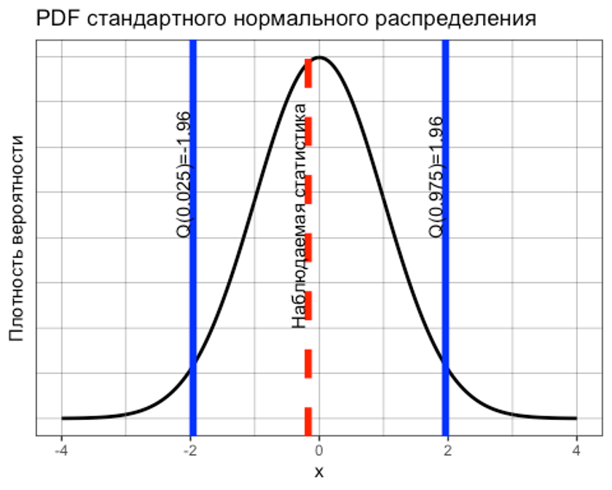

В ходе оценки эффективности препарата сделан вывод об отсутствии превосходящего эффекта препарата Эргоферон над плацебо, поскольку правая граница 95% ДИ не пересекла заданную границу превосходства в -1 день, то есть клинически значимый эффект отсутствует.

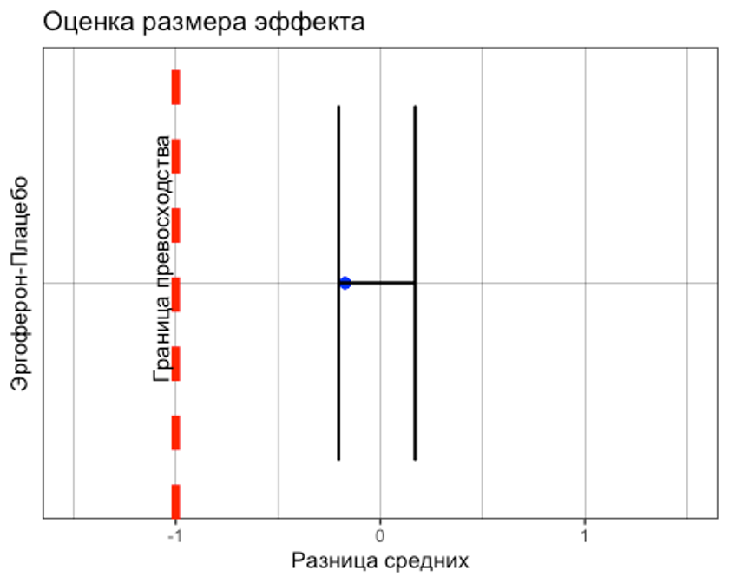

## Оценка безопасности

Нежелательными явлениями считались отклонения, развившиеся после приема исследуемого препарата, при отсутствии изменений на скрининге, а также изменение степени тяжести отклонений, выявленных на скрининге. В ходе исследования не было зарегистрировано серьезных нежелательных явлений, а также данных о токсических, аллергических, неврологических осложнениях. Случаи досрочного прекращения участия добровольцев в исследовании вследствие развития НЯ/СНЯ, связанных с применением препаратов исследования отсутствуют.

Данные о НЯ по лабораторным показателям отсутствуют.

В ходе исследования НЯ тяжелой степени (2 балла по шкале) не были выявлены.

Все имеющиеся данные об отклонениях представлены в *Таблице 4.*

**Таблица 4.** Данные об отклонениях легкой степени тяжести (1 балл по шкале) на Визите 1 и 2 в исследуемых группах:

| **Characteristic** | **Плацебо**,  N = 8471 | **Эргоферон**,  N = 8471 | **p-value**2 |
| --- | --- | --- | --- |
| Визит 1: отклонения по ЭКГ | 18 (2.1%) | 23 (2.7%) | 0.5 |
| Визит 1: отклонения по данным осмотра | 18 (2.1%) | 20 (2.4%) | 0.9 |
| Визит 1: отклонения по данным витальных показателей | 8 (0.9%) | 9 (1.1%) | >0.9 |
| Визит 2: отклонения по ЭКГ | 17 (2.0%) | 23 (2.7%) | 0.4 |
| Визит 2: отклонения по данным осмотра | 25 (3.0%) | 23 (2.7%) | 0.9 |
| Визит 2: отклонения по данным витальных показателей | 12 (1.4%) | 6 (0.7%) | 0.2 |
| 1n (%) | | | |
| 2Pearson's Chi-squared test (поправки на множественные сравнения не производились)  Проведено сравнение количества НЯ между исследуемыми группами (*Таблица 5*): | | | |

**Таблица 5.** Количество НЯ в исследуемых группах

| **Characteristic** | **Плацебо**,  N = 8471 | **Эргоферон**,  N = 8471 | **p-value**2 |
| --- | --- | --- | --- |
| НЯ: отклонения по ЭКГ | 17 (2.0%) | 23 (2.7%) | 0.4 |
| НЯ: отклонения по данным осмотра | 24 (2.8%) | 21 (2.5%) | 0.8 |
| НЯ: отклонения по данным витальных показателей | 12 (1.4%) | 6 (0.7%) | 0.2 |
| 1n (%) | | | |
| 2Pearson's Chi-squared test (поправки на множественные сравнения не производились) | | | |

Статистически значимых различий (при уровне значимости 0.05) в количестве НЯ между группами не выявлено.